第十三章 纺织材料的光学性质
教学目标：
1、使学生了解纺织材料的基本光学性质。
2、使学生掌握纺织材料光学现象的形成及其影响因素。
教学重点与难点：
1、教学重点：纺织材料的基本光学性质及其影响因素
2、教学难点：纺织材料光学现象的形成原因
教学与学习建议：
1、教学建议
授课形式：讲解与讨论，实验
通过讲解让学生了解纺织材料光学现象的形成原因、光学性质的衡量指标及其影响因素；
充分做好实验准备。
2、学习建议
通过详细讲解让学生了解纺织材料光学现象的形成；
通过记忆和理解，掌握纺织材料光学性质的衡量指标及其对纺织材料加工使用的影响；
通过实验掌握主要性质的测试方法，熟悉有关国家标准，熟练掌握测试仪器的正确使用方法。

第十三章 纺织材料的光学性质
纤维的光学性质是指纤维对光的反射、折射、衍射和透射性质及光泽特征以及纤维对光的吸收激发发光、降解和耐光性质，这些性质直接影响着纤维及其制品的外观特征，使用性能及耐老化性。
一、纤维的色泽
1. 纤维的颜色
纤维的颜色取决于纤维对不同波长色光的吸收和反射能力。
天然纤维的颜色取决于：
⑴ 品种（即天然色素）；
⑵ 生长过程中的外界因素；
合成纤维的颜色取决于：
⑴ 原料（是否含有杂质）：
⑵ 纺丝工艺（如温度、加热、时间等）
2. 纤维的光泽
纤维的光泽取决于：
光线在纤维表面的反射情况 （反射量的大小；反射光量的分布） 。

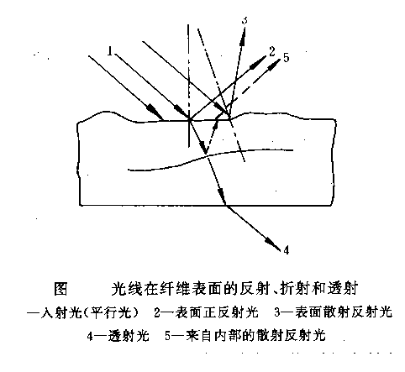
（1）纤维光泽的形成
纤维的光泽实际上是：正反射光、表面散射反射光和来自内部的散射反射光的共同贡献。
透射光决定纤维的透明程度。
评价光泽应同时考虑两个方面：反射光量的大小和反射光量的分布规律 。
反射光量很大，分布不均匀——“极光”；
反射光量很大，分布较均匀——“肥光”。
（2）影响纤维光泽的因素：
a.纵面形态
b.截面形状
c.层状结构

⑴光泽与观察角度有关
⑵光泽与反射平面有关
①有均一反射平面的纤维，其光泽感强
②如蚕丝，截面为三角形，有很多的反射平面
③圆形化纤无反射平面，光泽较差
⑶光泽还与纤维表面的粗糙度有关
天然纤维表面较粗糙，反光亮度较弱，光泽亦差，棉纤维中成熟好光泽好；羊毛中粗的优于细的。
化纤表面光滑，反光亮度大，光泽强。

第一节 折射率和双折射率
当光线照射在纤维上，在纤维（介质2）与空气或液体（介质1）的界面处将发生反射与折射现象。
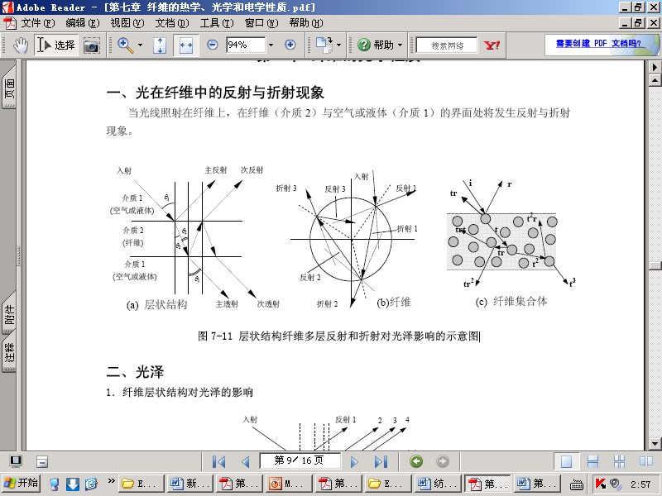
图 层状结构纤维多层反射和折射对光泽影响的示意图

1．双折射现象
定义
平行偏振光沿非光轴方向投射到纤维上时，除了在界面上产生反射光外，进入纤维的光线被分解成两条折射光，称之为纤维的双折射。
其中一条：
寻常光（简称o光），遵守折射定律，振动面⊥光轴，n⊥；
另一条：
非寻常光（简称e光），不遵守折射定律，振动面‖光轴，n‖。
双折射率：△n=n‖- n⊥
纤维的双折射现象
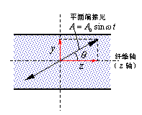

- 传播速度较慢的光，称慢光，又称e光，该方向的折射率较大
- 传播速度较快的光，称快光，又称o光，该方向的折射率较小
- 双折射率△n＝ n∥－n⊥
- △n>0为正晶体；△n<0为负晶体；△n=0为零晶体
- 大多数纤维为正晶体

2. 纤维双折射率的测定方法及应用
- 测量：
浸没法：（寻找贝克线，测得表层折射率）
光程差法：
△D= d（n‖- n⊥）
用石英楔子补偿法测出△D和d。
- 应用：
1.用于判明纤维分子的取向程度
△n大，取向度大。
2.用于判明管状纤维的孔径或棉纤维的成熟度
△n = n_{max}─ n_{min}
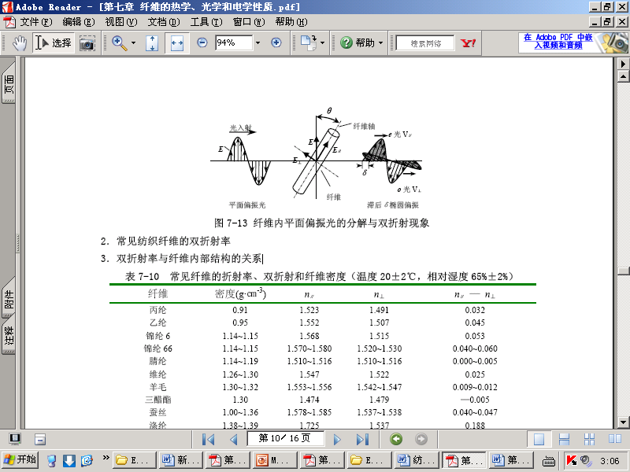
n∥和n⊥分别为光波振动方向平行于纤维轴的平面偏振光传播时的折射率n∥和垂直于纤维轴的平面偏振光传播时的折射率n⊥。其物理过程为，可由图7-13 表示，当一束平面偏振光E以电矢量振动方向与纤维轴夹角θ 入射纤维后，可被分解为两组相互正交的平面偏振光。
图 纤维内平面偏振光的分解与双折射现象
表 常见纤维的折射率、双折射和纤维密度（温度20±2℃，相对湿度65%±2%）
纤维 | 密度(g·㎝⁻³) | n∥ | n⊥ | n∥ — n⊥
丙纶 | 0.91 | 1.523 | 1.491 | 0.032
乙纶 | 0.95 | 1.552 | 1.507 | 0.045
锦纶6 | 1.14~1.15 | 1.568 | 1.515 | 0.053
锦纶66 | 1.14~1.15 | 1.570~1.580 | 1.520~1.530 | 0.040~0.060
腈纶 | 1.14~1.19 | 1.510~1.516 | 1.510~1.516 | 0.000~0.005
维纶 | 1.26~1.30 | 1.547 | 1.522 | 0.025
羊毛 | 1.30~1.32 | 1.553~1.556 | 1.542~1.547 | 0.009~0.012
三醋酯 | 1.30 | 1.474 | 1.479 | —0.005
蚕丝 | 1.00~1.36 | 1.578~1.585 | 1.537~1.538 | 0.040~0.047
涤纶 | 1.38~1.39 | 1.725 | 1.537 | 0.188
氯纶 | 1.37~1.40 | 1.500~1.510 | 1.500~1.505 | 0.000~0.005
苎麻 | 1.54~1.55 | 1.595~1.599 | 1.527~1.540 | 0.057~0.058
粘胶 | 1.52~1.53 | 1.539~1.550 | 1.514~1.523 | 0.018~0.036
棉 | 1.54~1.55 | 1.573~1.581 | 1.524~1.534 | 0.041~0.051
亚麻 | 1.54~1.55 | 1.594 | 1.532 | 0.062
玻璃纤维 | 2.54 | 1.547 | 1.547 | 0.000

第二节 反射率、透射率和吸收率

第三节 衍射性质

第四节 纺织材料的吸收光谱

